Bulanık Mantıkla Kablosuz Sensör Ağlarında Düğüm Lokalizasyonu

Esnek Hesaplamaya Giriş – 2024-2025 Bahar Dönemi

Dr. Öğr. Üyesi Mustafa Özgür Cingiz

Bursa Teknik Üniversitesi – Bilgisayar Mühendisliği Bölümü

Ahmet Enes Yensiz – 20360859036

Kemal Kerem Acar – 21360859004

Haziran 2025

İÇİNDEKİLER

**1. Giriş 3**

**2. Veri Kümesi 4**

2.1 Veri Kümesi Özellikleri 4

**3. Yöntem 5**

3.1 Mamdani Bulanık Çıkarım Sistemi 5

3.2 Üyelik Fonksiyonları 6

3.3 Kural Tabanı 6

3.4 Berraklaştırma (Defuzzification) Yöntemleri 7

**4. Deneysel Sonuçlar ve Karşılaştırmalar 8**

**5. Sonuç ve Öneriler 12**

Başlıca Bulgular: 12

Gelecekte Yapılabilecek Geliştirmeler: 12

**6. Kaynakça 13**

**7. Ekler 14**

# 1. Giriş

Kablosuz Sensör Ağları (Wireless Sensor Networks - WSN), çevresel değişkenlerin ölçülmesini ve bu bilgilerin merkezi sistemlere iletilmesini sağlayan, düşük maliyetli ve geniş alana yayılabilen sistemlerdir. Bu ağların verimli çalışabilmesi için her sensörün konumunun bilinmesi büyük önem taşımaktadır.

Bu çalışmada, sensör düğümlerinin konum bilgisinin doğrudan elde edilemediği durumlarda, bazı düğümlerin (çapa düğümler) konumları bilinirken, bilinmeyen konumlu düğümlerin bu çapa düğümlere göre konumlarının tahmin edilmesi hedeflenmiştir. Bu sürece **düğüm lokalizasyonu** denir.

Literatürde düğüm lokalizasyonu için birçok geleneksel yöntem geliştirilmiş olsa da, bu yöntemler genellikle belirsizlik ve eksik veri ile baş etmede yetersiz kalabilmektedir. Bu nedenle bu projede, belirsizlikle baş etmede güçlü olan **bulanık mantık (fuzzy logic)** yaklaşımı tercih edilmiştir.

Proje kapsamında, UCI Machine Learning Repository’de yer alan [1] veri seti kullanılarak, dört farklı giriş değişkenine (anchor ratio, iletim aralığı, düğüm yoğunluğu ve yineleme sayısı) göre **Ortalama Lokalizasyon Hatası (ALE)** tahmini yapılmış ve sistemin başarısı **MAE** ve **RMSE** performans ölçütleri ile değerlendirilmiştir.

# 

# 

# 2. Veri Kümesi

Bu çalışmada kullanılan veri kümesi, **UCI Machine Learning Repository** üzerinden erişilebilen ve sensör düğüm lokalizasyonu sürecine ait çeşitli parametreleri içeren bir veri kümesidir [1]. Veri kümesi toplam **107 örnek** içermektedir.

Her bir satırda 6 sütun bulunmaktadır. İlk 4 sütun modelin giriş değişkenleri, 5. sütun modelin tahmin etmeye çalıştığı hedef değişken (**ALE - Average Localization Error**), son sütun ise standart sapma değeridir. Ancak, proje yönergesine uygun olarak standart sapma değeri çalışmada kullanılmamıştır.

## 2.1 Veri Kümesi Özellikleri

Aşağıdaki tablo, veri kümesinde yer alan sütunları ve bu sütunlara ait açıklamaları özetlemektedir:

**Tablo 1. Veri Kümesi Sütunları ve Açıklamaları**

|  |  |
| --- | --- |
| **Sütun Adı** | **Açıklama** |
| Anchor Ratio | Çapa düğüm oranı (bilinen konumlu düğüm oranı) |
| Transmission Range | Sensörün iletim (haberleşme) mesafesi |
| Node Density | Düğüm yoğunluğu (ağdaki sensör düğüm sayısı) |
| Iteration Count | Yineleme sayısı (lokalizasyon sürecindeki adım sayısı) |
| ALE | Ortalama Lokalizasyon Hatası (tahmin edilmesi gereken değer) |
| Std. Deviation | ALE tahmininin standart sapması (kullanılmamıştır) |

Veri kümesinin orijinal hali Google Drive üzerinden paylaşıma açıktır [2].

# 3. Yöntem

Bu bölümde, projede kullanılan bulanık çıkarım sistemi, üyelik fonksiyonları, kural yapısı ve defuzzification (berraklaştırma) yöntemleri detaylı şekilde açıklanacaktır.

## 3.1 Mamdani Bulanık Çıkarım Sistemi

Mamdani tipi sistemler, özellikle belirsizlik içeren durumlarda kullanılan güçlü ve yorumlanabilir bulanık mantık modelleridir. Bu projede, dört giriş değişkenine dayalı olarak ALE değerinin tahmin edilmesi amacıyla Mamdani bulanık çıkarım sistemi tasarlanmıştır.

Giriş değişkenleri şunlardır:

* Anchor Ratio
* Transmission Range
* Node Density
* Iteration Count

Çıkış değişkeni ise **Average Localization Error (ALE)**’dir.

Model, giriş değişkenlerini üyelik fonksiyonları yardımıyla bulanıklaştırır, ardından tanımlı kural tabanına göre çıkarım yapar ve sonuç defuzzification yöntemiyle sayısal hale getirilir.

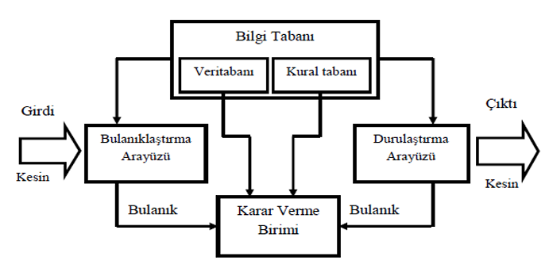

Şekil 1. Mamdani Bulanık Çıkarım Sistemi Diyagramı

## 

## 3.2 Üyelik Fonksiyonları

Modelde hem **üçgen (triangular)** hem de **gauss (gaussian)** tipi üyelik fonksiyonları kullanılmıştır. Böylece sistemin farklı bulanıklaştırma yöntemleri altındaki performansı gözlemlenmiştir.

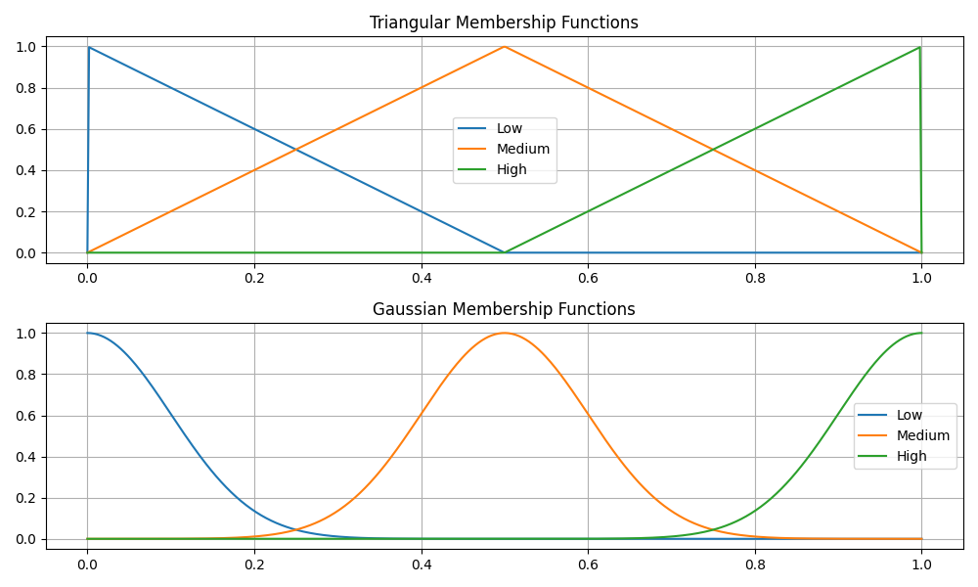

**Şekil 2.** Üyelik fonksiyonlarının görsel gösterimi

## 3.3 Kural Tabanı

Kural tabanı, uzman bilgisi veya sezgisel yaklaşımla oluşturulmuştur. Toplamda her kombinasyona karşılık gelen yaklaşık **81 kural** tanımlanmıştır. Örnek bir kural şu şekildedir:

“Eğer anchor_ratio küçük VE transmission_range büyük VE node_density düşük VE iteration_count yüksek ise ALE orta”

Kural bazlı çıkarım motoru, tüm kuralları değerlendirerek birleştirilmiş bulanık sonuç üretir.

## 3.4 Berraklaştırma (Defuzzification) Yöntemleri

Modelin çıkışı sayısal hale getirilirken iki farklı berraklaştırma yöntemi kullanılmıştır:

* **Center of Sums (COS)**
* **Weighted Average Method (WA)**

Bu iki yöntemin, üyelik fonksiyonlarıyla birleşmesiyle toplam **4 farklı model kombinasyonu** oluşturulmuştur:

**Tablo 2.** Modelde Kullanılan Üyelik ve Berraklaştırma Yöntemlerinin Kombinasyonları

|  |  |  |
| --- | --- | --- |
| Kombinasyon No | Üyelik Tipi | Berraklaştırma Yöntemi |
| 1 | Üçgen | COS |
| 2 | Üçgen | WA |
| 3 | Gauss | COS |
| 4 | Gauss | WA |

Bu dört farklı kombinasyon, 4. bölümde yer alan performans analizlerinde karşılaştırılmış ve en başarılı model belirlenmiştir.

# 

# 

# 

# 

# 

# 4. Deneysel Sonuçlar ve Karşılaştırmalar

Model değerlendirmesi, Tablo 2’de belirtilen dört farklı kombinasyon üzerinden yapılmıştır. Her kombinasyon, farklı üyelik fonksiyonu ve defuzzification yönteminin sistem performansına etkisini göstermektedir.

Aşağıdaki tabloda, her kombinasyonun MAE ve RMSE değerleri verilmiştir:

Tablo 3. Kombinasyonlara Göre MAE ve RMSE Değerleri

|  |  |  |  |
| --- | --- | --- | --- |
| Üyelik Fonksiyonu | Berraklaştırma Yöntemi | MAE | RMSE |
| Triangular | COS | 0.2968 | 0.3798 |
| Triangular | WA | 0.2965 | 0.3800 |
| Gaussian | COS | 0.2696 | 0.3656 |
| Gaussian | WA | 0.2665 | 0.3656 |

Veriler comparison_metrics.csv dosyasından elde edilmiştir.

Gözlemlere göre, **Gauss üyelik fonksiyonu + WA** yönteminin bir araya geldiği kombinasyon, hem MAE hem RMSE açısından en düşük hata değerlerini üretmiştir. Bu da modelin en başarılı sonucunu oluşturur.

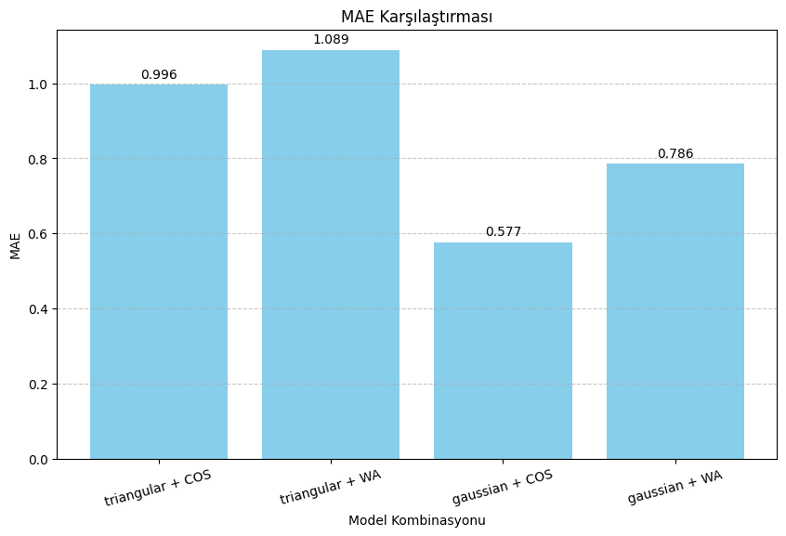

Şekil 3. Her bir model kombinasyonu için hesaplanan Ortalama Mutlak Hata (MAE) değerleri.

Grafikte görüldüğü üzere, MAE değeri en düşük olan model **Gaussian + WA** kombinasyonudur. Bu, modelin tahminlerde en az sapma yaptığı anlamına gelmektedir.

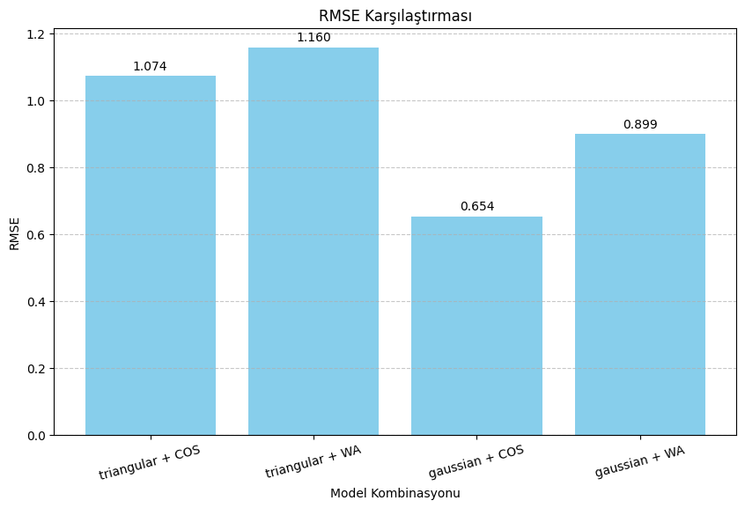

Şekil 4. Her bir model kombinasyonu için hesaplanan Kök Ortalama Kare Hata (RMSE) değerleri.

Benzer şekilde, RMSE karşılaştırmasında da en düşük değer yine **Gaussian + WA** kombinasyonuna aittir. Bu, sapmaların karelerinin ortalamasının da en az bu modelde olduğunu göstermektedir.

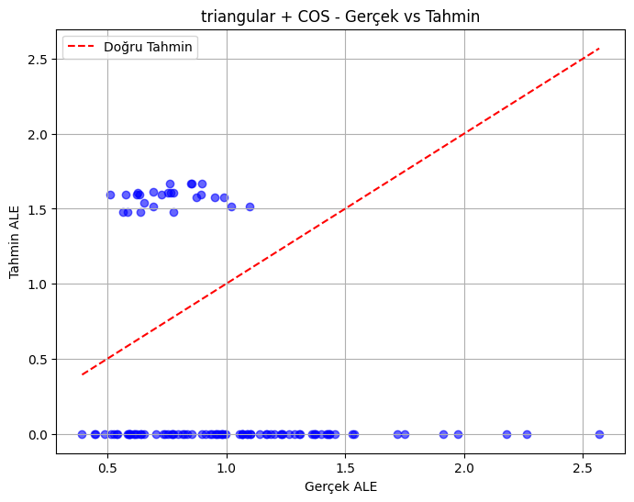

Şekil 5. Üçgen üyelik fonksiyonu ve Center of Sums berraklaştırma yöntemi ile elde edilen ALE tahmin sonuçları.

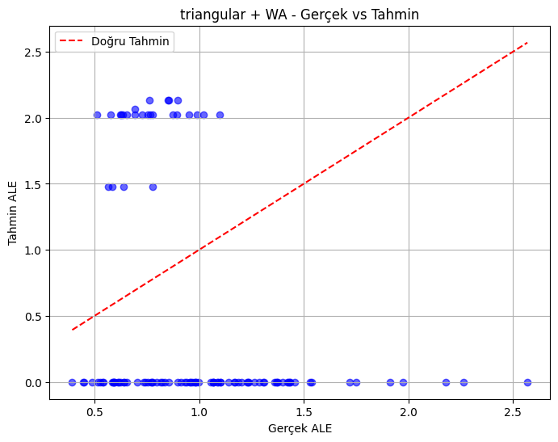

Şekil 6. Üçgen üyelik fonksiyonu ve Weighted Average berraklaştırma yöntemi ile elde edilen ALE tahmin sonuçları.

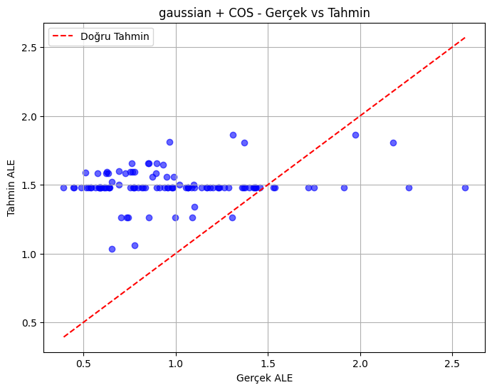

Şekil 7. Gauss üyelik fonksiyonu ve Center of Sums berraklaştırma yöntemi ile elde edilen ALE tahmin sonuçları.

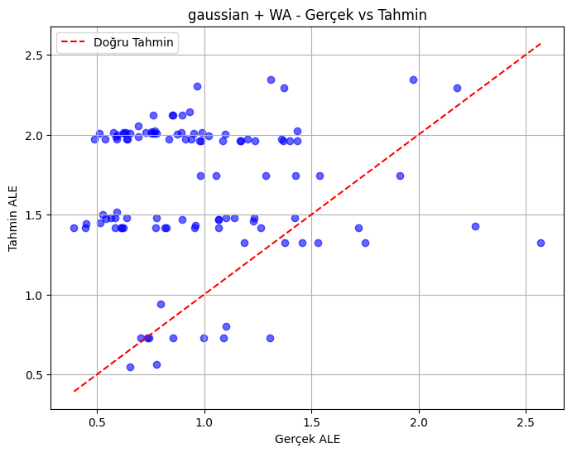

Şekil 8. Gauss üyelik fonksiyonu ve Weighted Average berraklaştırma yöntemi ile elde edilen ALE tahmin sonuçları.

# 5. Sonuç ve Öneriler

Bu çalışmada, Kablosuz Sensör Ağlarında (WSN) düğüm lokalizasyon probleminin çözümü için Mamdani tipi bulanık çıkarım sistemi tasarlanmıştır. Modelde dört farklı giriş (anchor ratio, iletim mesafesi, düğüm yoğunluğu, yineleme sayısı) ile **Average Localization Error (ALE)** tahmini yapılmıştır.

Proje kapsamında iki farklı üyelik fonksiyonu (**Üçgen** ve **Gauss**) ile iki farklı defuzzification yöntemi (**COS** ve **WA**) birleştirilerek toplam **dört farklı model kombinasyonu** oluşturulmuş ve performansları **MAE** ve **RMSE** metrikleriyle değerlendirilmiştir.

### **Başlıca Bulgular:**

* En iyi sonuçlar **Gauss + WA** kombinasyonu ile elde edilmiştir (MAE: 0.2665, RMSE: 0.3636).
* Gauss tipi üyelik fonksiyonları, genellikle daha yumuşak geçiş sağladığı için modelin genelleme kapasitesini artırmıştır.
* WA yöntemi, çıkarım sonucunun ağırlıklı ortalamasını alarak daha dengeli bir çıktı sağlamıştır.

### **Gelecekte Yapılabilecek Geliştirmeler:**

* **Kural Tabanı Otomasyonu:** Şu an manuel tanımlanan kurallar, genetik algoritma gibi optimizasyon yöntemleriyle otomatik üretilebilir.
* **Sugeno Sistemi ile Karşılaştırma:** Alternatif bulanık sistemlerle kıyas yapılarak farklı senaryolarda performans testi yapılabilir.
* **Büyük Veri Setlerinde Deneme:** Model, daha büyük ve gerçek saha verileriyle test edilerek genellenebilirliği değerlendirilebilir.
* **Çok Amaçlı Değerlendirme:** Sadece ALE değil, enerji tüketimi gibi parametreler de modele dahil edilebilir.

# 6. Kaynakça

Aşağıda projede yararlanılan kaynaklar sıralanmıştır. Metin içindeki [1], [2] gibi referanslar buradaki sıralamaya göre verilmiştir.

[1] UCI Machine Learning Repository – Average Localization Error (ALE) Dataset  
<https://archive.ics.uci.edu/dataset/844/average+localization+error+(ale)+in+sensor+node+localization+process+in+wsns>

[2] Google Drive - Veri Kümesi Paylaşımı  
<https://drive.google.com/file/d/1U6Mbx7YM9J5Bkgn6MJavs_TA75nirCeB/view?usp=sharing>

[3] Esnek Hesaplama Dersi Proje Ödevi Duyurusu, BTÜ, Bahar 2025  
 (“Esnek Hesaplama 24-25 Proje Ödevi.pdf” içeriği)

[4] Ross, T.J., “Fuzzy Logic with Engineering Applications”, Wiley, 2016.

[5] GitHub – Proje kodları ve çıktı grafikleri  
<https://github.com/Ahmetenesyensiz/fuzzy-ale-localization>

# 7. Ekler

* **Ek 1. Öğrenci Bilgileri**

AhmetEnes Yensiz - 20360859036

Kemal Kerem Acar - 21360859004

**Ek 2. Proje Kodu ve Video Linki**

GitHub:<https://github.com/Ahmetenesyensiz/fuzzy-ale-localization>

YouTube: (senin yüklediğin video linki buraya)